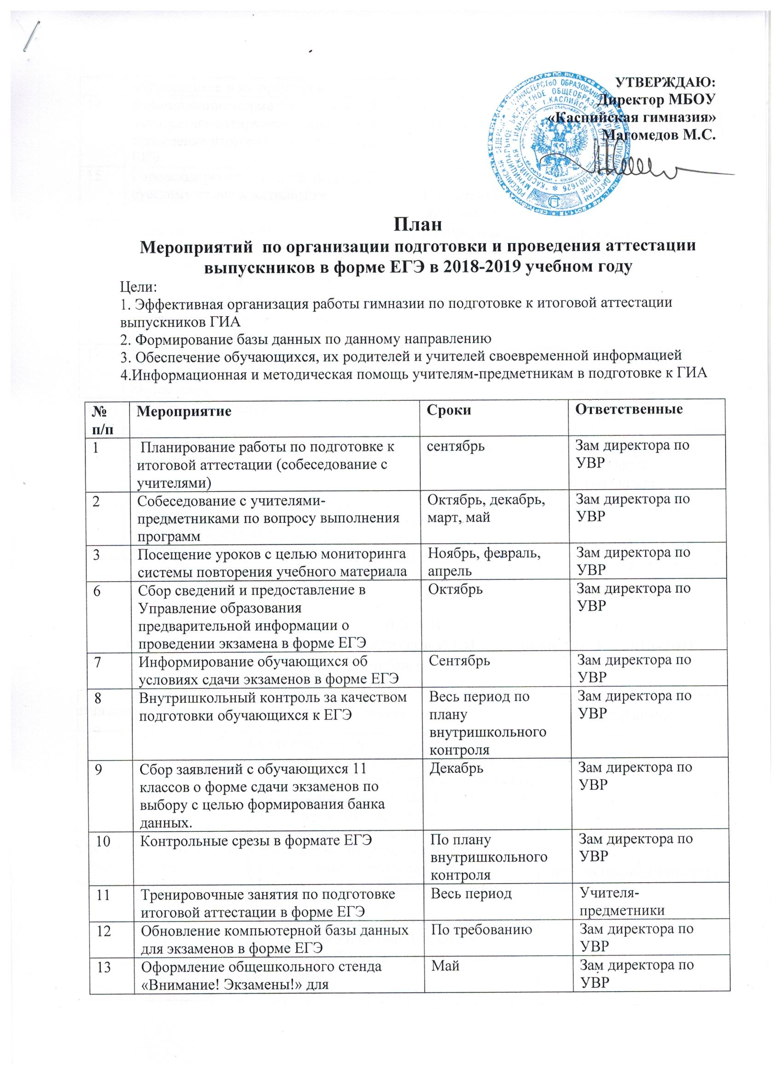

План
Мероприятий по организации подготовки и проведения аттестации выпускников в форме ЕГЭ в 2018-2019 учебном году
Цели:
1. Эффективная организация работы гимназии по подготовке к итоговой аттестации выпускников ГИА
2. Формирование базы данных по данному направлению
3. Обеспечение обучающихся, их родителей и учителей своевременной информацией
4.Информационная и методическая помощь учителям-предметникам в подготовке к ГИА

№ п/п | Мероприятие | Сроки | Ответственные
1 | Планирование работы по подготовке к итоговой аттестации (собеседование с учителями) | сентябрь | Зам директора по УВР
2 | Собеседование с учителями-предметниками по вопросу выполнения программ | Октябрь, декабрь, март, май | Зам директора по УВР
3 | Посещение уроков с целью мониторинга системы повторения учебного материала | Ноябрь, февраль, апрель | Зам директора по УВР
6 | Сбор сведений и предоставление в Управление образования предварительной информации о проведении экзамена в форме ЕГЭ | Октябрь | Зам директора по УВР
7 | Информирование обучающихся об условиях сдачи экзаменов в форме ЕГЭ | Сентябрь | Зам директора по УВР
8 | Внутришкольный контроль за качеством подготовки обучающихся к ЕГЭ | Весь период по плану внутришкольного контроля | Зам директора по УВР
9 | Сбор заявлений с обучающихся 11 классов о форме сдачи экзаменов по выбору с целью формирования банка данных. | Декабрь | Зам директора по УВР
10 | Контрольные срезы в формате ЕГЭ | По плану внутришкольного контроля | Зам директора по УВР
11 | Тренировочные занятия по подготовке итоговой аттестации в форме ЕГЭ | Весь период | Учителя-предметники
12 | Обновление компьютерной базы данных для экзаменов в форме ЕГЭ | По требованию | Зам директора по УВР
13 | Оформление общешкольного стенда «Внимание! Экзамены!» для обучающихся и их родителей | Май | Зам директора по УВР
14 | Формирование нормативно-правовой базы, регламентирующей подготовку и проведение итоговой аттестации в форме ЕГЭ | По мере поступления | Зам директора по УВР
15 | Городские репетиционные экзамены по русскому языку и математике | По плану Управления образования
16 | Проведение собраний:  Тема: Положение о порядке и форме проведения итоговой аттестации Основные нормативно- правовые документы, регламентирующие завершение учебного года, допуск к государственной (итоговой) аттестации: | Ноябрь, май, | Директор  Зам. директора по УВР
17 | Пробные экзамены на базе гимназии:  Русский язык  Математика | Октябрь, декабрь, апрель | Зам. директора по УВР, учителя предметники
18 | Выдача уведомлений на ЕГЭ | Май | Зам директора по УВР
19 | Итоговая аттестация обучающихся 11-х классов | Май-июнь | Зам. Директора по УВР, классный руководитель, уполномоченный
20 | Совещание при директоре «Итоги выпускной аттестации обучающихся 11-х классов» | Июнь

П Л А Н
подготовки обучающихся 9-х классов к ГИА в форме ОГЭ в 2018-2019 учебном году

Вид деятельности |  | Мероприятия в течение года | Ответственные
Организационная работа с родителями и обучающимися |  | Организация оперативного информирования обучающихся, родителей и общественности по вопросам подготовки и проведения государственной (итоговой) аттестации в 2019 году через:  - обновление информации на сайте образовательного учреждения,  - использование информации на сайте Министерства образования Республики Дагестан  - использование Интернет-ресурсов официального портала ЕГЭ, ФГБУ «Федеральный институт педагогических измерений»;  - размещение информации на стендах;  - работу «горячей линии» | Администрация гимназии
 |  | Индивидуальные консультации для обучающихся 9 классов
Сентябрь
Организационно-методическая работа | 1.Утверждение плана подготовки обучающихся 9-х классов к ОГЭ |  | Директор гимназии
 | 2.Создание перечня учебной литературы и материалов по подготовке к ОГЭ.  Ознакомление со статистическими и методическими материалами за 2016-2018 у.г |  | Зам. директора по УВР
Работа с обучающимися | 1. Информирование обучающихся по вопросам подготовки к ОГЭ  - уточнение перечня предметов для сдачи по выбору;  2. Проведение входящего тестирования и его анализ |  | Зам. директора по УВР, кураторы
Работа с родителями | Информирование об особенностях формы сдачи экзаменов в виде ОГЭ. Индивидуальные консультации родителей на родительских собраниях  Оформление Согласия родителей и обучающихся на использование персональных данных . |  | Зам. директора по УВР, кураторы
Работа с педагоги-ческим коллективом | Заседания школьных МО  анализ результатов ГИА по сдаваемым предметам в 2016-2018 учебном году, сравнительный анализ результатов города, республики |  | Зам. директора по УВР, председатели ШМО
Октябрь
Организационно-методическая работа | Сбор копий паспортов обучающихся 9-х классов  Оформление стендов по подготовке к ОГЭ  Ознакомление с новыми методическими материалами на 2018-2019 у.г |  | Зам. директора по УВР, кураторы
Работа с обучающимися | Проведение диагностических работ по предметам в формате ОГЭ |  | Зам. директора по УВР, учителя-предметники
Работа с родителями | Информирование родителей о сроках проведения диагностических и тренировочных работ на сайте гимназии |  | Кураторы
Работа с педагоги-ческим коллективом | 1. Учителям математики, русского языка и др предметов подготовить материалы по результатам проведенных диагностических работ, проанализировать типичные ошибки. |  | Учителя-предметники, председатели МО
 | 2. Рассмотрение результатов на МО
 | Ноябрь
Организационно-методическая работа | Инструктивно-методическая работа с классными руководителями, учителями, обучающимися по вопросу технологии проведения ОГЭ |  | Заместитель директора по  УВР
Нормативные документы | Подготовка материалов для создания базы данных. Знакомство с Проектом проведения ГИА . Заполнение базы (РБД) |  | Зам директора по УВР
Работа с обучающимися | Работа с заданиями различной сложности на уроках русского языка и математики, проведение тренировочных ГИА по русскому и математике. |  | Учителя русского языка и математики
Работа с родителями | Знакомство с Проектом проведения ГИА , выступление на родительском собрании  Проведение общего родительского собрания для родителей и детей 9 класса  Размещение информации на сайте гимназии |  | Зам. директора по УВР, кураторы
Работа с педагоги-ческим коллективом | 1. Посещение и анализ элективных курсов по русскому языку, математике, индивидуальных консультаций |  | Зам. директора по УВР
 | 2. Знакомство с демоверсиями КИМ 2018 |  | Учителя-предметники
 | Совещание при директоре по теме «Подготовка к ГИА-2019» |  | Зам. директора по УВР
Декабрь
Организационно-методическая работа | 1. Заполнение базы данных |  | Зам. директора по УВР, учителя-предметники
 | 2. Подготовка методических материалов по ГИА
 | 2. Проведение административной контрольной работы по математике в новой форме
Работа с родителями | Информирование обучающихся и их родителей (законных представителей) о сроках, местах и порядке подачи заявлений на прохождение государственной итоговой аттестации.  Размещение информации на сайте по теме: «Психологические особенности подготовки к ГИА», индивидуальное консультирование |  | Кураторы
Работа с педагогическим коллективом | 1. Ознакомление с системой работы учителей по повышению мотивации обучающихся при подготовке к ГИА (учителя русского языка и математики) |  | Заместитель директора по УВР
 | 2. Анализ результатов работ по русскому языку и математике и внесение коррективов в работу

